TALLER DE OBSERVACIÓN:
POR: JUAN ANDRÉS RESTREPO VILLADA
JUAN CAMILO ZAPATA

- OBSERVACIÓN DEL LUGAR SELECCIONADO.
El proyecto se realizará en el acuaparque ditaires de Comfenalco, el cual es una entidad privada que presta el servicio específicamente a la comunidad de Itagüí por su ubicación y a nivel general quien desee visitar este lugar, por lo tanto, es justo mencionar que el parque tiene un convenio directo con el instituto de cultura, recreación y deporte de Itagüí. Cuenta con ingreso a zonas húmedas como piscinas, toboganes y turco; además de actividades deportivas en las piscinas, adicional esto un gran espacio y zona verde para disfrutar de la paz y tranquilidad que trasmite la naturaleza.
Quien visite este lugar tiene la posibilidad de evidenciar instalaciones en excelente estado y realizar actividades de carácter competitivo y formativo, a través de cursos, clases o semilleros de diferentes disciplinas. El complejo acuático tiene una distribución funcional y de fácil acceso para todas las personas en caso de tener movilidad reducida o cualquier discapacidad cognitiva. el escenario consta de 3 piscinas, una de olas con mayor capacidad de aforo y una profundidad que va desde 1.15 metros hasta los 2.5 metros siendo el lugar mas profundo, de la misma forma tenemos la piscina de toboganes, zona donde no solo se realiza la actividad extrema sino también múltiples actividades para el adulto mayor y discapacidad, debido al fácil acceso, altura máxima y en particular la temperatura del agua.
por último, la plataforma más importante y de mayor interés para nuestro proyecto la piscina semiolímpica, como hace referencia su nombre a una distancia de 25 metros, con una profundidad de 1.50 metros, dicha área cuenta con 6 carriles y un amplio cronograma de actividades subacuáticas. Cabe aclarar que la piscina de olas es una zona utilizada como plan alternativo para las actividades que se realizan en la semiolímpica, si esta se llega a encontrar en mantenimiento, permitiendo así el flujo constante y desarrollo de las actividades subacuáticas.

- CARACTERÍSTICAS PRINCIPALES DE LA POBLACIÓN SELECCIONADA.
El acuaparque al ser un sitio administrado por Comfenalco tiene taquillas abiertas al público, quien posee esta caja de compensación, tiene la oportunidad de obtener un descuento en su ingreso según su categoría, lo cual hace que sea un espacio mas accesible y favorable para el disfrute de los diferentes estratos socioeconómicos de la población. Esta comunidad tiene un determinado horario para su ingreso para evitar novedades con el desarrollo de los demás programas. Por lo general está abierto al público de 10:00 am a 5:00 pm.
Por otro lado, está la población específica del instituto de cultura y recreación y deportes de Itagüí, tal comunidad puede hacer uso del listado para el ingreso gratuito, que es presentado a final de cada mes. Allí se especifica la actividad, población beneficiaria, como lo es en este caso la discapacidad y el adulto mayor, todo lo relacionado con el deporte adaptado y bajo que programa está liderado. Todas sus actividades se desarrollan los días miércoles y jueves de 8:00 a 10:00 am, teniendo en cuenta que es el grupo seleccionado de Itagüí de paranatacion y hay múltiples discapacidades con diferentes características, se dividen la discapacidad cognitiva y auditiva a las 8:00 am hasta las 9:00 am, de manera que a las 9:00 am entrenan la discapacidad visual y física.
- OBSERVACIÓN DE PROGRAMAS IGUALES O SIMILARES.
por parte de instituto de cultura y recreación y deportes de Itagüí, en este escenario se desarrollan distintos programas bajo una diferente subgerencia, por ejemplo, en la piscina de toboganes por medio de la subgerencia de actividad física, recreación y deporte específicamente en el programa de AFA, es decir, actividad física adaptada; se realiza la actividad física subacuática para adulto mayor y personas con discapacidad.
Del mismo modo en la piscina semiolímpica el entrenamiento de la selección de paranatacion es liderado por el mismo programa, y asimismo simultáneamente se comparte el escenario, es decir, se dividen los carriles para otras actividades para personas convencionales como natación con aletas, carreras y semillero de iniciación, todas dirigidas bajo la subgerencia de actividad física, recreación y deporte, específicamente en el programa de fomento y desarrollo deportivo.

- MATERIALES EXISTENTES Y QUE PUEDEN SER UTILIZADOS EN EL PROYECTO
A nivel de materiales, es justo mencionar que se cuenta con un amplio número de elementos correctivos propios de la natación, para mejorar la técnica y desarrollar pruebas según el objetivo planteado para la sesión y el programa, para la actividad en el medio acuático hay disponibilidad de tablas, pullboy, barriletes y collarines; y para los ejercicios por fuera esta el complemento de un CAF con las adaptaciones específicas para las necesidades de cada atleta.
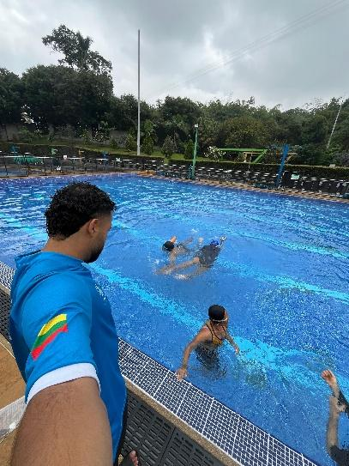
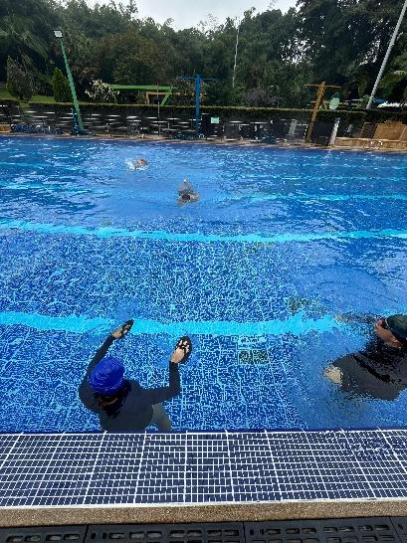
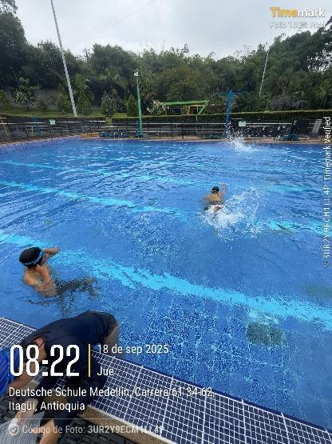
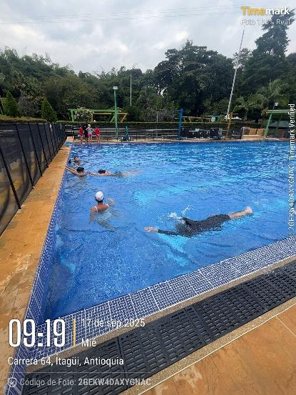
- REGISTROS FOTOGRÁFICOS, HISTÓRICO, TEÓRICO DEL LUGAR.

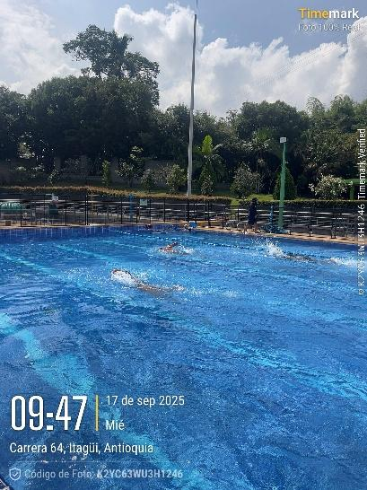

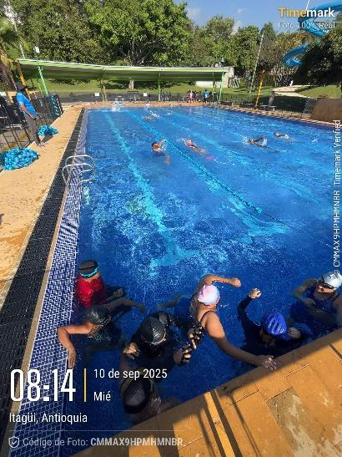

Historia
- En 2017, el Acuaparque Ditaires fue sometido a procedimientos de mantenimiento, repotenciación y embellecimiento con una inversión superior a los 370 millones de pesos.
- El parque acuático fue reinaugurado el 3 de diciembre de 2017 con actividades lúdico-recreativas y la puesta en funcionamiento de los tradicionales toboganes.

